國立嘉義大學100~101年度教學卓越計畫
活動成果暨滿意度分析表
學校名稱 | 國立嘉義大學
活動名稱 | 職涯成功經驗座談會(生命科學院)
主軸計畫名稱 | 主軸計畫A：啟航輔導與穩舵關懷
執行策略名稱 | A2-4生涯認知與職涯發展
活動日期 | 101年04月25 日(三)
活動時間 | PM13:20~15:10
活動地點 | 蘭潭校區圖書資訊大樓 B1演講廳
主辦單位 | 生命科學院、學生職涯發展中心
協辦單位 | 生物資源學系
參加人數 | 154人(問卷填答104位)
對應計畫書之  質量化績效指標 | 【質化績效指標】  每學院邀請4位校友與學生分享經驗，共計邀請24位，有80%學生認為參加完活動有助提升職涯經驗。
一、本次活動摘要說明
本計畫規劃由各院系所，依各自專業屬性邀請傑出校友辦理職涯成功經驗座談會，藉由畢業校友與在校生之雙向互動，提升職涯相關經驗。
二、自評本次活動執行成效(請採起、承、轉、合方式敘寫，並可條列出重點成果)
本活動由生命科學院、生物資源學系及學生職涯發展中心共同辦理，邀請到生物資源學系92學年度畢業校友林育秀與曾琬婷小姐擔任分享人，林校友目前為特有生物保育中心助理研究員，曾校友則擔任臺灣大學動物學研究所博士後研究。
本次活動參與對象為生資系一~四年級學生，出席人數約154位，有效問卷填答人數104位。活動滿意度調查問卷共7個項次，依統計結果顯示，所有項次之滿意度達78%以上，其中「主講者的整體表現」、「講授內容實用性」、「活動時間及地點安排」以及「本次活動的整體滿意度」4個項次之滿意度更高達93%以上。
三、活動照片
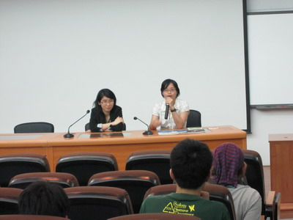 |  |  | 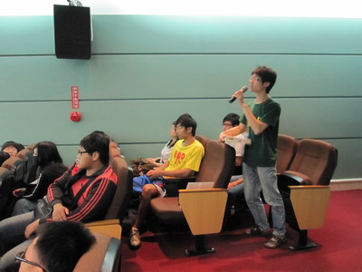
分享人 |  |  | 同學參與情形
四、滿意度調查
施測項目 |  | 非常滿意 |  | 滿意 | 尚可 | 不滿意 | 非常不滿意 | 滿意度
1.主講者的整體表現 |  | 45% |  | 49% | 6% | 0% | 0% | 94%
2.講授內容實用性 |  | 43% |  | 51% | 6% | 0% | 0% | 94%
3.活動時間及地點安排 |  | 43% |  | 51% | 6% | 0% | 0% | 94%
4.活動有助於瞭解產業現況 |  | 24% |  | 54% | 22% | 0% | 0% | 78%
5.活動提供之訊息符合需求 |  | 32% |  | 54% | 14% | 0% | 0% | 86%
6.活動有助於提昇未來就業準備 |  | 32% |  | 54% | 14% | 0% | 0% | 86%
7.本次活動的整體滿意度 |  | 39% |  | 54% | 7% | 0% | 0% | 93%
重要指標之分析圖
說明：學生對主講者的整體表現，感到「非常滿意」或「滿意」者達94％。 | 說明：對活動講授內容實用性的滿意度，感到「非常滿意」或「滿意」者達94％。
說明：對活動時間及地點的安排，感到「非常滿意」或「滿意」者達94％。 | 說明：對本次活動是否有助於了解產業現況，78%感到「非常滿意」或「滿意」。
說明：對本次活動提供資訊是否符合需求，感到「非常滿意」或「滿意」者達86%。 | 說明：本次活動對提升未來就業準備的幫助程度，86%感到「非常滿意」或「滿意」。
說明：對本次活動的整體滿意度，感到「非常滿意」或「滿意」者達93%。
五、本次活動參與者建議及改善作法
★活動的收穫內容
- 職涯規劃及未來展望。
- 對於未來就業方向、就業性質的了解，以及研究所相關的訊息。
- 獨立自主抉擇自己的未來。
- 聽到很多學長姐的經驗與問題。
- 研究室的情況、職業的走向及考試的準備。

★希望本次活動增加
- 多一點實例。
- 畢業後的職業類型、研究所的選擇。
- 公職準備的方向。
- 多一點學長姐的分享。
- 特生中心的工作經驗。
- 時間的規劃。
- 演講者的聯絡方式。
- 不一定要找如此成功的前輩，多增加一些與科系無相關的也可。

★對於下次活動之建議
- 企業參訪。
- 業界方面的經驗。
- 就業輔導、研究所種類的分析。
- 各方面的職業、與本科系非相關的資訊。

★期待辦理之就業輔導活動：
活動名稱 | 需求人次 |  | 活動名稱 | 需求人次
職涯測驗 | 20 |  | 校園徵才 | 16
職涯諮詢 | 36 |  | 企業參訪 | 17
就業講座(含演講) | 48 |  | 企業說明會 | 14
職涯研習與工作坊 | 27 |  | 校友經驗分享 | 68

